Отчёт по лабораторной работе №5

Дисциплина: Архитектура компьютера

Соснина Виктория Евгеньевна

Содержание

# 1 Цель работы

Цель данной работы — изучение основ процедур комплиляции и сборки программ, написанных на ассемблере NASM.

# 2 Выполнение лабораторной работы

Перейдем каталог текущей лабораторной работы. Используя команду touch, создадим текстовый файл hello.asm и откроем его с помощью текстового редактора gedit.

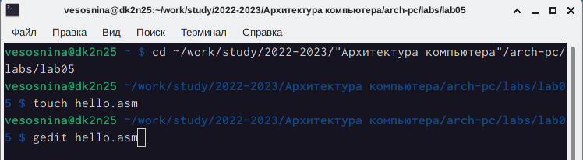

Рис. 1: Создание текстового файла

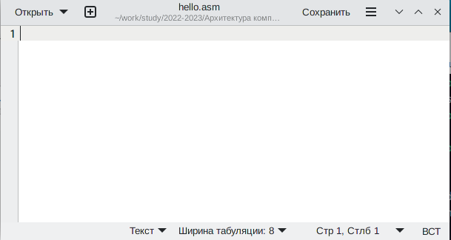

Рис. 2: Открытие файла с помощью gedit

Введем программу, которая выведет текст “Hello world!”.

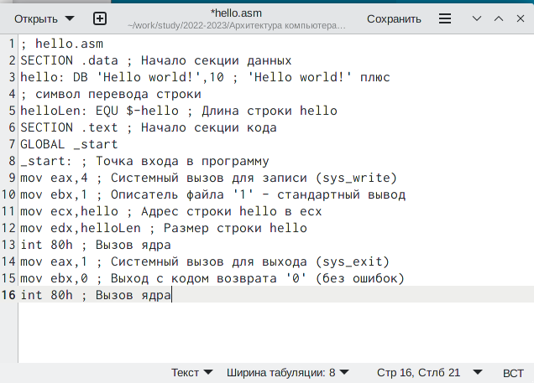

Рис. 3: Ввод текста программы

Создадим объектный код, то есть скомпилируем текст программмы, которую мы написали ранее. Для этого используем команду nasm -f elf hello.asm

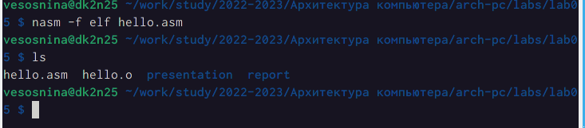

Рис. 4: Создание объектного файла hello.o, проверка

Скомпилируем файл hello.asm в obj.o и создадим файл листинга list.lst

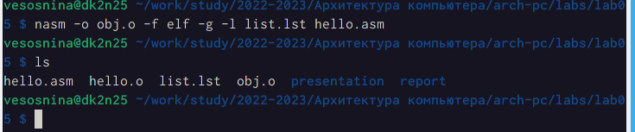

Рис. 5: Компиляция в obj.o и создания файла листинга, проверка

Передадим объектный файл hello.o на обработку компоновщику. Получим при этом исполняемый файл hello. Введем для этого команду ld -m elf_i386 hello.o -o hello. Проверим правильность выполненных действий командой ls.

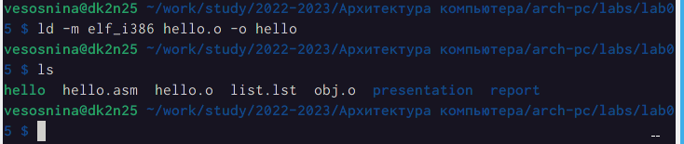

Рис. 6: Передача объектного файла hello.o на обработку компоновщику

Теперь передадим объектный файл obj.o на обработку компоновщику. Получим при этом исполняемый файл main. Введем для этого команду ld -m elf_i386 obj.o -o main. Проверим правильность выполненных действий командой ls.

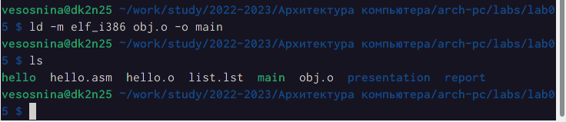

Рис. 7: Получение исполняемого файла main

Запустим созданный ранее исполняемый файл hello. Введем для этого команду ./hello

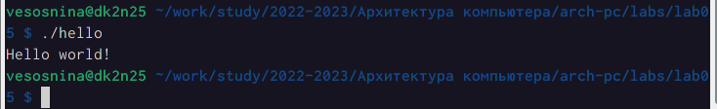

Рис. 8: Запуск на выполнение исполняемого файла

Выполнение даннных заданий позволило мне ознакомиться с процедурой компиляции и сборки программ на ассемблере NASM.

# 3 Выполнение заданий для самостоятельной работы

Скопируем файл hello.asm и зададим ему имя lab5.asm

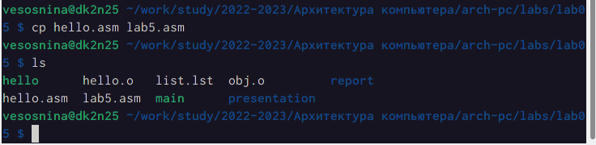

Рис. 9: Копирование текстового файла

Отредактируем файл так, чтобы программа выводила имя и фамилию.

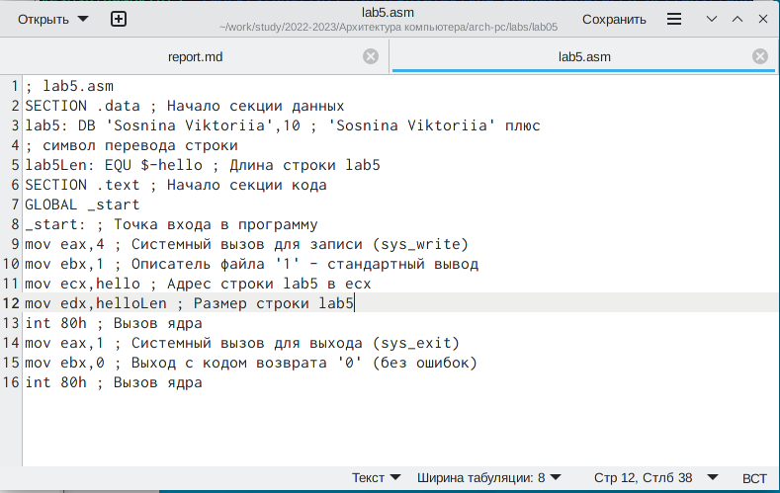

Рис. 10: Редактирование текстового файла

Оттранслируем lab5.asm в объектный файл и создадим файл листинга. Используем для этого команду nasm -o obj_lab5.o elf -g -l list_lab5.lst lab5.asm.

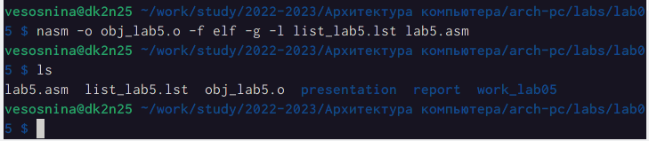

Рис. 11: Получение объектного файла

Выполним компановку полученного объектного файла. Введем для этого команду ld -m elf_i386 obj_lab5.o -o lab5_uwu

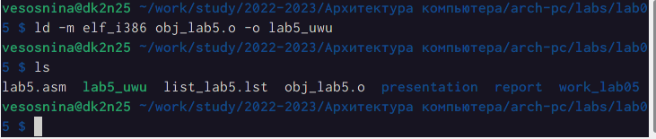

Рис. 12: Компановка объектного файла

Запустим исполняемый файл lab5_uwu. Введем для этого команду ./lab5_uwu

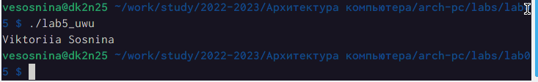

Рис. 13: Запуск исполняемого файла

Загрузим изменения на github.

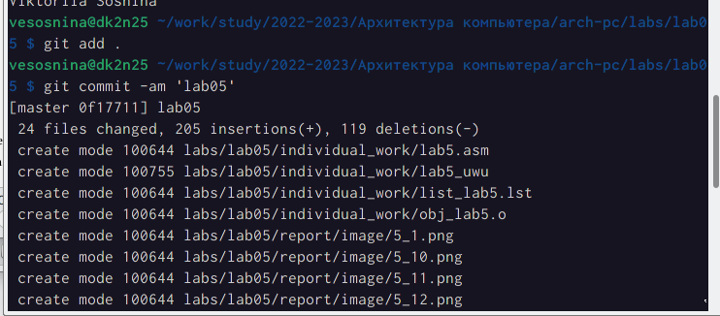

Рис. 14: Загрузка на github

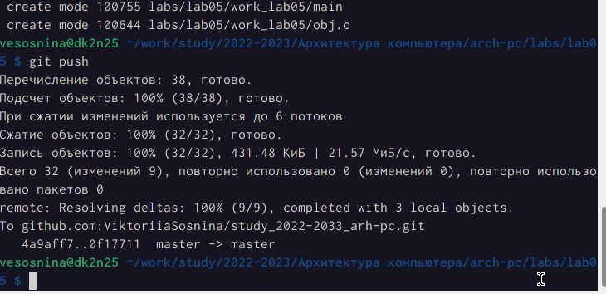

Рис. 15: Загрузка на github

Выполнение заданий для самостоятельной работы позволило мне на практике применить полученные знания по компиляции и сборке программ на ассемблере NASM.

# 4 Выводы

В результате выполнения лабораторной работы я освоила процедуру компиляции и сборки программ, написанных на ассемблере NASM. Полученные знания позволят мне писать более сложные программы в будущем.

# Список литературы